Отчет о проекте "Антифрод система для P2P переводов"

1. Введение
Проект представляет собой специализированную систему для выявления и предотвращения мошеннических действий в сфере P2P (peer-to-peer) переводов. Система анализирует транзакции в реальном времени, используя поведенческие и сетевые признаки для оценки рисков.

Цель проекта
Создание надежного механизма для выявления подозрительных транзакций, защиты средств клиентов и минимизации финансовых потерь от мошенничества.

2. Описание предметной области и сущностей
База данных спроектирована для хранения полной информации о финансовой деятельности и цифровом следе пользователей. Основные сущности системы:
Клиент (Client): Пользователь системы. Хранит персональные данные (ФИО, телефон, email), статус KYC, уровень риска и статус блокировки.
Счёт/Карта (Account/Card): Финансовые инструменты клиента. Включает тип счета (карта, банковский счет, кошелек), валюту, баланс и лимиты (дневные/месячные).
Транзакция (Transaction): Запись о переводе средств. Содержит сумму, валюту, дату, статус, а также ссылки на устройство и IP-адрес инициатора.
Устройство (Device): Информация об устройстве, с которого совершается операция (fingerprint, тип, ОС, браузер, user-agent).
IP-адрес (IP Address): Сетевой адрес инициатора транзакции, включая геолокацию (страна, город, координаты), провайдера и признаки использования прокси/Tor.
Правила/Алёрты (Rules/Alerts): Набор критериев для оценки подозрительности транзакций с весовыми коэффициентами.
Чёрные списки (Blacklists): Списки заблокированных сущностей (клиентов, карт, IP, устройств) с указанием причины и срока блокировки.
Связи (Client Relationships): Граф социальных и финансовых связей между клиентами («кто кому переводит»), позволяющий выявлять скрытые группы.

3. Визуализация структуры базы данных
Ниже представлена схема связей между основными таблицами базы данных.

3.1. Логическая структура (High-Level)
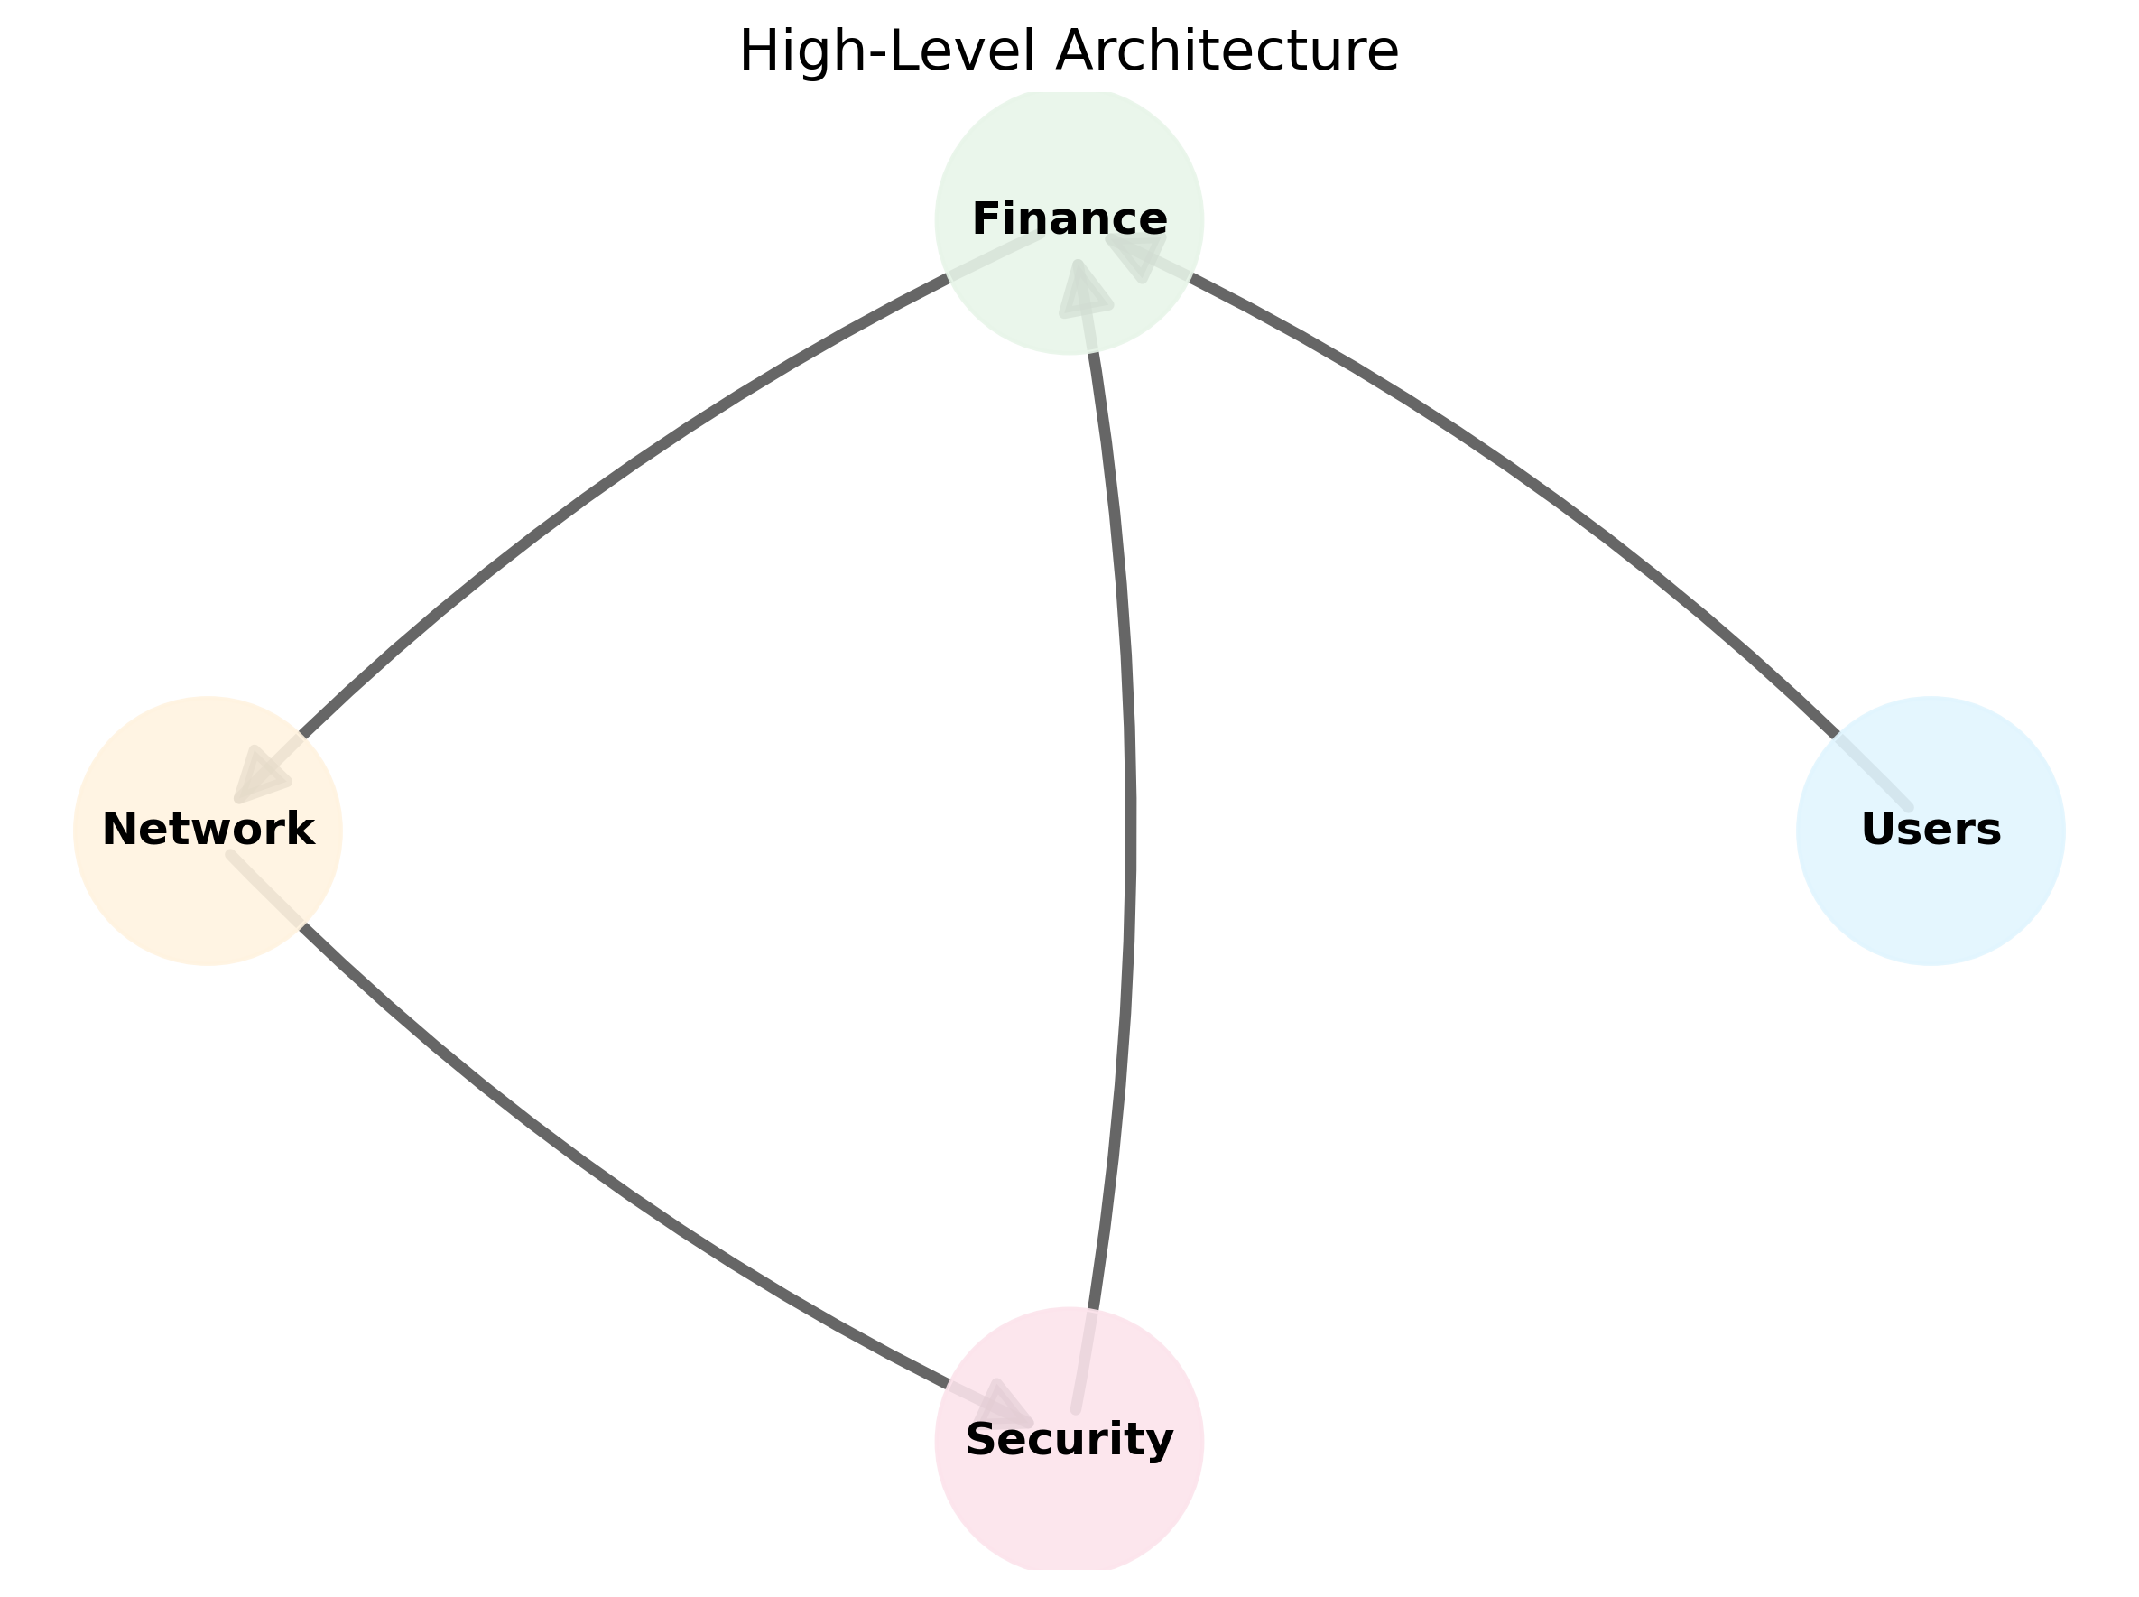
Рис. 1. Высокоуровневая архитектура данных.

3.2. Детальная ER-диаграмма
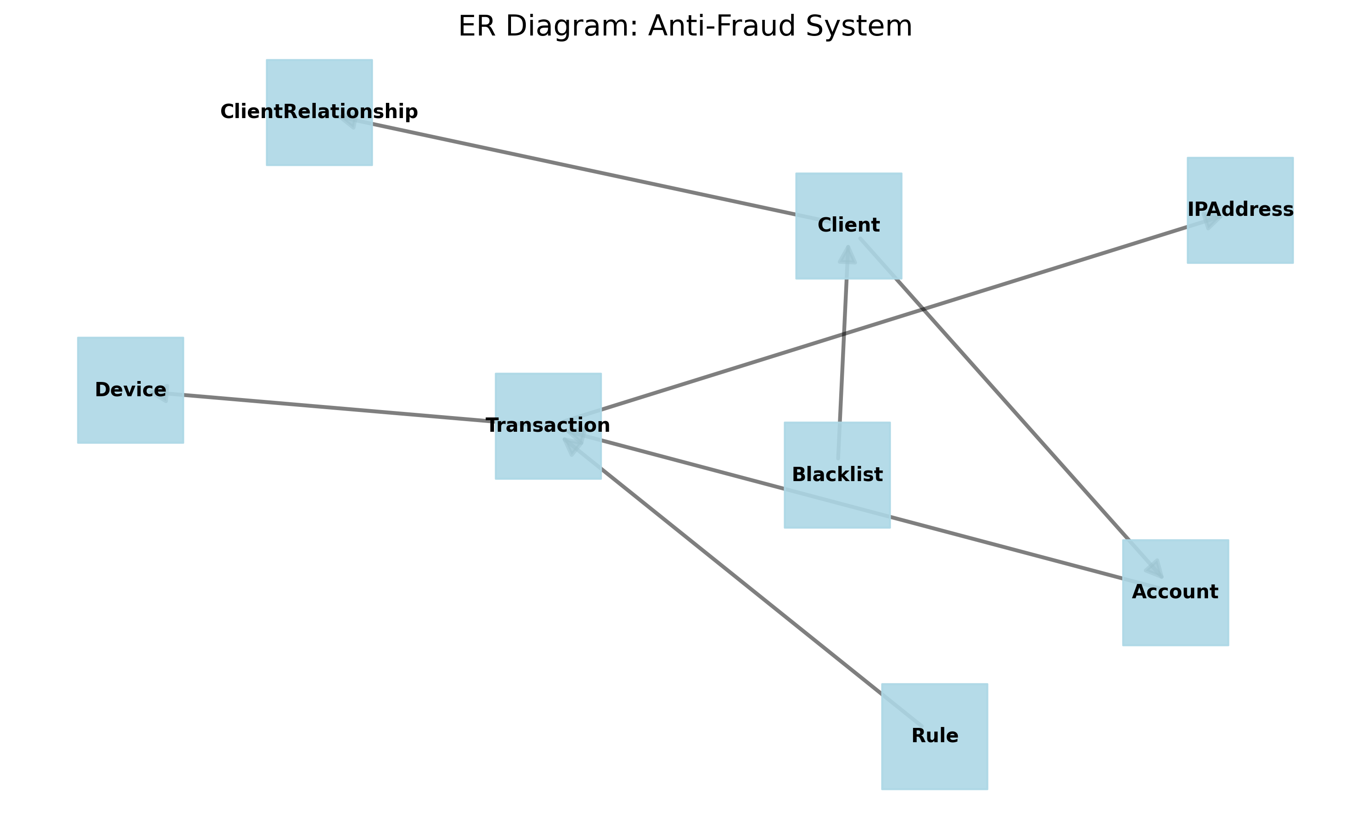
Рис. 2. Детальная схема базы данных.
Ключевые связи:
- Один Клиент может иметь несколько Счетов (1:N).
- Один Счет может участвовать во множестве Транзакций как отправитель или получатель (1:N).
- Каждая Транзакция связана с одним Устройством и одним IP-адресом (N:1).
- Клиенты могут иметь связи друг с другом через таблицу ClientRelationships (N:N логически).

4. Архитектура системы
Проект реализован как микросервисная архитектура, разворачиваемая с помощью Docker.
База данных (PostgreSQL): Центральное хранилище данных. Используется для хранения транзакций, профилей клиентов и выполнения сложных аналитических запросов (включая рекурсивные CTE).
Backend аналитики (Python): Скрипты (fraud_detection.py, advanced_fraud_detection.py) реализуют логику скоринга, выявления паттернов ("карусели", всплески) и взаимодействия с БД.
Веб-интерфейс (Security Dashboard): Приложение на Flask, предоставляющее аналитикам визуализацию метрик безопасности, тепловые карты активности и управление инцидентами.
Генератор данных: Скрипт transaction_generator.py для создания синтетических данных, позволяющий тестировать систему под нагрузкой.

5. Детали реализации и примеры кода

5.1. Структура таблицы транзакций (SQL)
Таблица Transaction является центральным элементом системы. Ниже приведен SQL-код её создания:
CREATE TABLE Transaction (
transaction_id SERIAL PRIMARY KEY,
sender_account_id INTEGER NOT NULL,
receiver_account_id INTEGER NOT NULL,
amount DECIMAL(15,2) NOT NULL,
currency CHAR(3) DEFAULT 'RUB',
transaction_date TIMESTAMP DEFAULT CURRENT_TIMESTAMP,
transaction_type VARCHAR(20),
status VARCHAR(20),
ip_address_id INTEGER,
device_id INTEGER,
location_coordinates POINT,
fraud_score DECIMAL(5,2) DEFAULT 0.0,
is_flagged BOOLEAN DEFAULT FALSE,
flagged_reason TEXT,
FOREIGN KEY (sender_account_id) REFERENCES Account(account_id),
FOREIGN KEY (receiver_account_id) REFERENCES Account(account_id),
FOREIGN KEY (ip_address_id) REFERENCES IPAddress(ip_address_id),
FOREIGN KEY (device_id) REFERENCES Device(device_id)
);

5.2. Обнаружение "Каруселей" (Python + SQL)
Для выявления сложных схем отмывания денег используется рекурсивный CTE запрос, который строит цепочки транзакций. Реализация в advanced_fraud_detection.py:
def detect_carousel_patterns(self, time_window_hours=24) -> List[Dict]:
query = """
WITH RECURSIVE transaction_paths AS (
SELECT
t.sender_account_id,
t.receiver_account_id,
t.amount,
ARRAY[t.sender_account_id, t.receiver_account_id] as account_path,
1 as path_length
FROM transaction t
WHERE t.transaction_date >= NOW() - INTERVAL '%s hours'
UNION ALL
SELECT
tp.sender_account_id,
t.receiver_account_id,
tp.amount + t.amount,
tp.account_path || t.receiver_account_id,
tp.path_length + 1
FROM transaction_paths tp
JOIN transaction t ON tp.receiver_account_id = t.sender_account_id
WHERE t.transaction_date >= NOW() - INTERVAL '%s hours'
AND tp.path_length < 6
AND t.receiver_account_id != ALL(tp.account_path[1:-1])
)
SELECT * FROM transaction_paths
WHERE account_path[1] = account_path[array_length(account_path, 1)]
AND path_length >= 3;
"""
# ... execution logic ...

5.3. Проверка новых устройств
Система отслеживает использование новых устройств. Если устройство замечено впервые за последние 24 часа, это повышает риск транзакции.
def detect_new_devices(self, hours: int = 24):
query = """
SELECT t.transaction_id, t.transaction_date, d.device_fingerprint
FROM Transaction t
JOIN Device d ON t.device_id = d.device_id
WHERE d.first_seen_date >= NOW() - INTERVAL '%s hours'
"""
# ... execution logic ...

6. Алгоритмы выявления мошенничества
Система реализует ряд ключевых аналитических запросов для детектирования фрода:

Всплески частоты переводов
Анализ аномальной активности по счету за короткий промежуток времени. Реализуется через агрегацию транзакций по временным окнам и сравнение с историческим профилем.

«Карусели» переводов
Выявление циклических схем отмывания денег (A -> B -> C -> A). Используются рекурсивные SQL-запросы (CTE) для построения цепочек транзакций глубиной до 10 уровней.

Транзакции с новыми устройствами
Отслеживание операций с устройств, ранее не ассоциированных с клиентом. Если устройство замечено впервые менее 24 часов назад, транзакция помечается как рискованная.

Графовые запросы на кластеры связности
Анализ социальных графов для выявления организованных преступных групп ("дроп-ферм"). Поиск компонент связности в графе отношений клиентов.

Скоринг по правилам и весам
Комплексная оценка риска. Каждое сработавшее правило (например, "Сумма > 10000", "Рискованный IP") добавляет вес к общему fraud_score. Превышение порога ведет к блокировке.

7. Визуализация (Security Dashboard)
Для операторов безопасности разработан веб-интерфейс, отображающий:
- Статистику по заблокированным транзакциям и общим объемам.
- Тепловые карты активности по регионам и времени.
- Детальную информацию по конкретным инцидентам и профилям клиентов.
- Интерфейс управления черными списками и правилами скоринга.

8. Заключение
Разработанная система покрывает основные векторы атак в P2P переводах. Использование реляционной СУБД PostgreSQL с поддержкой рекурсивных запросов позволяет эффективно выявлять сложные схемы мошенничества (графы, цепочки) без необходимости внедрения специализированных графовых баз данных на начальном этапе. Модульная архитектура обеспечивает масштабируемость и удобство поддержки.

